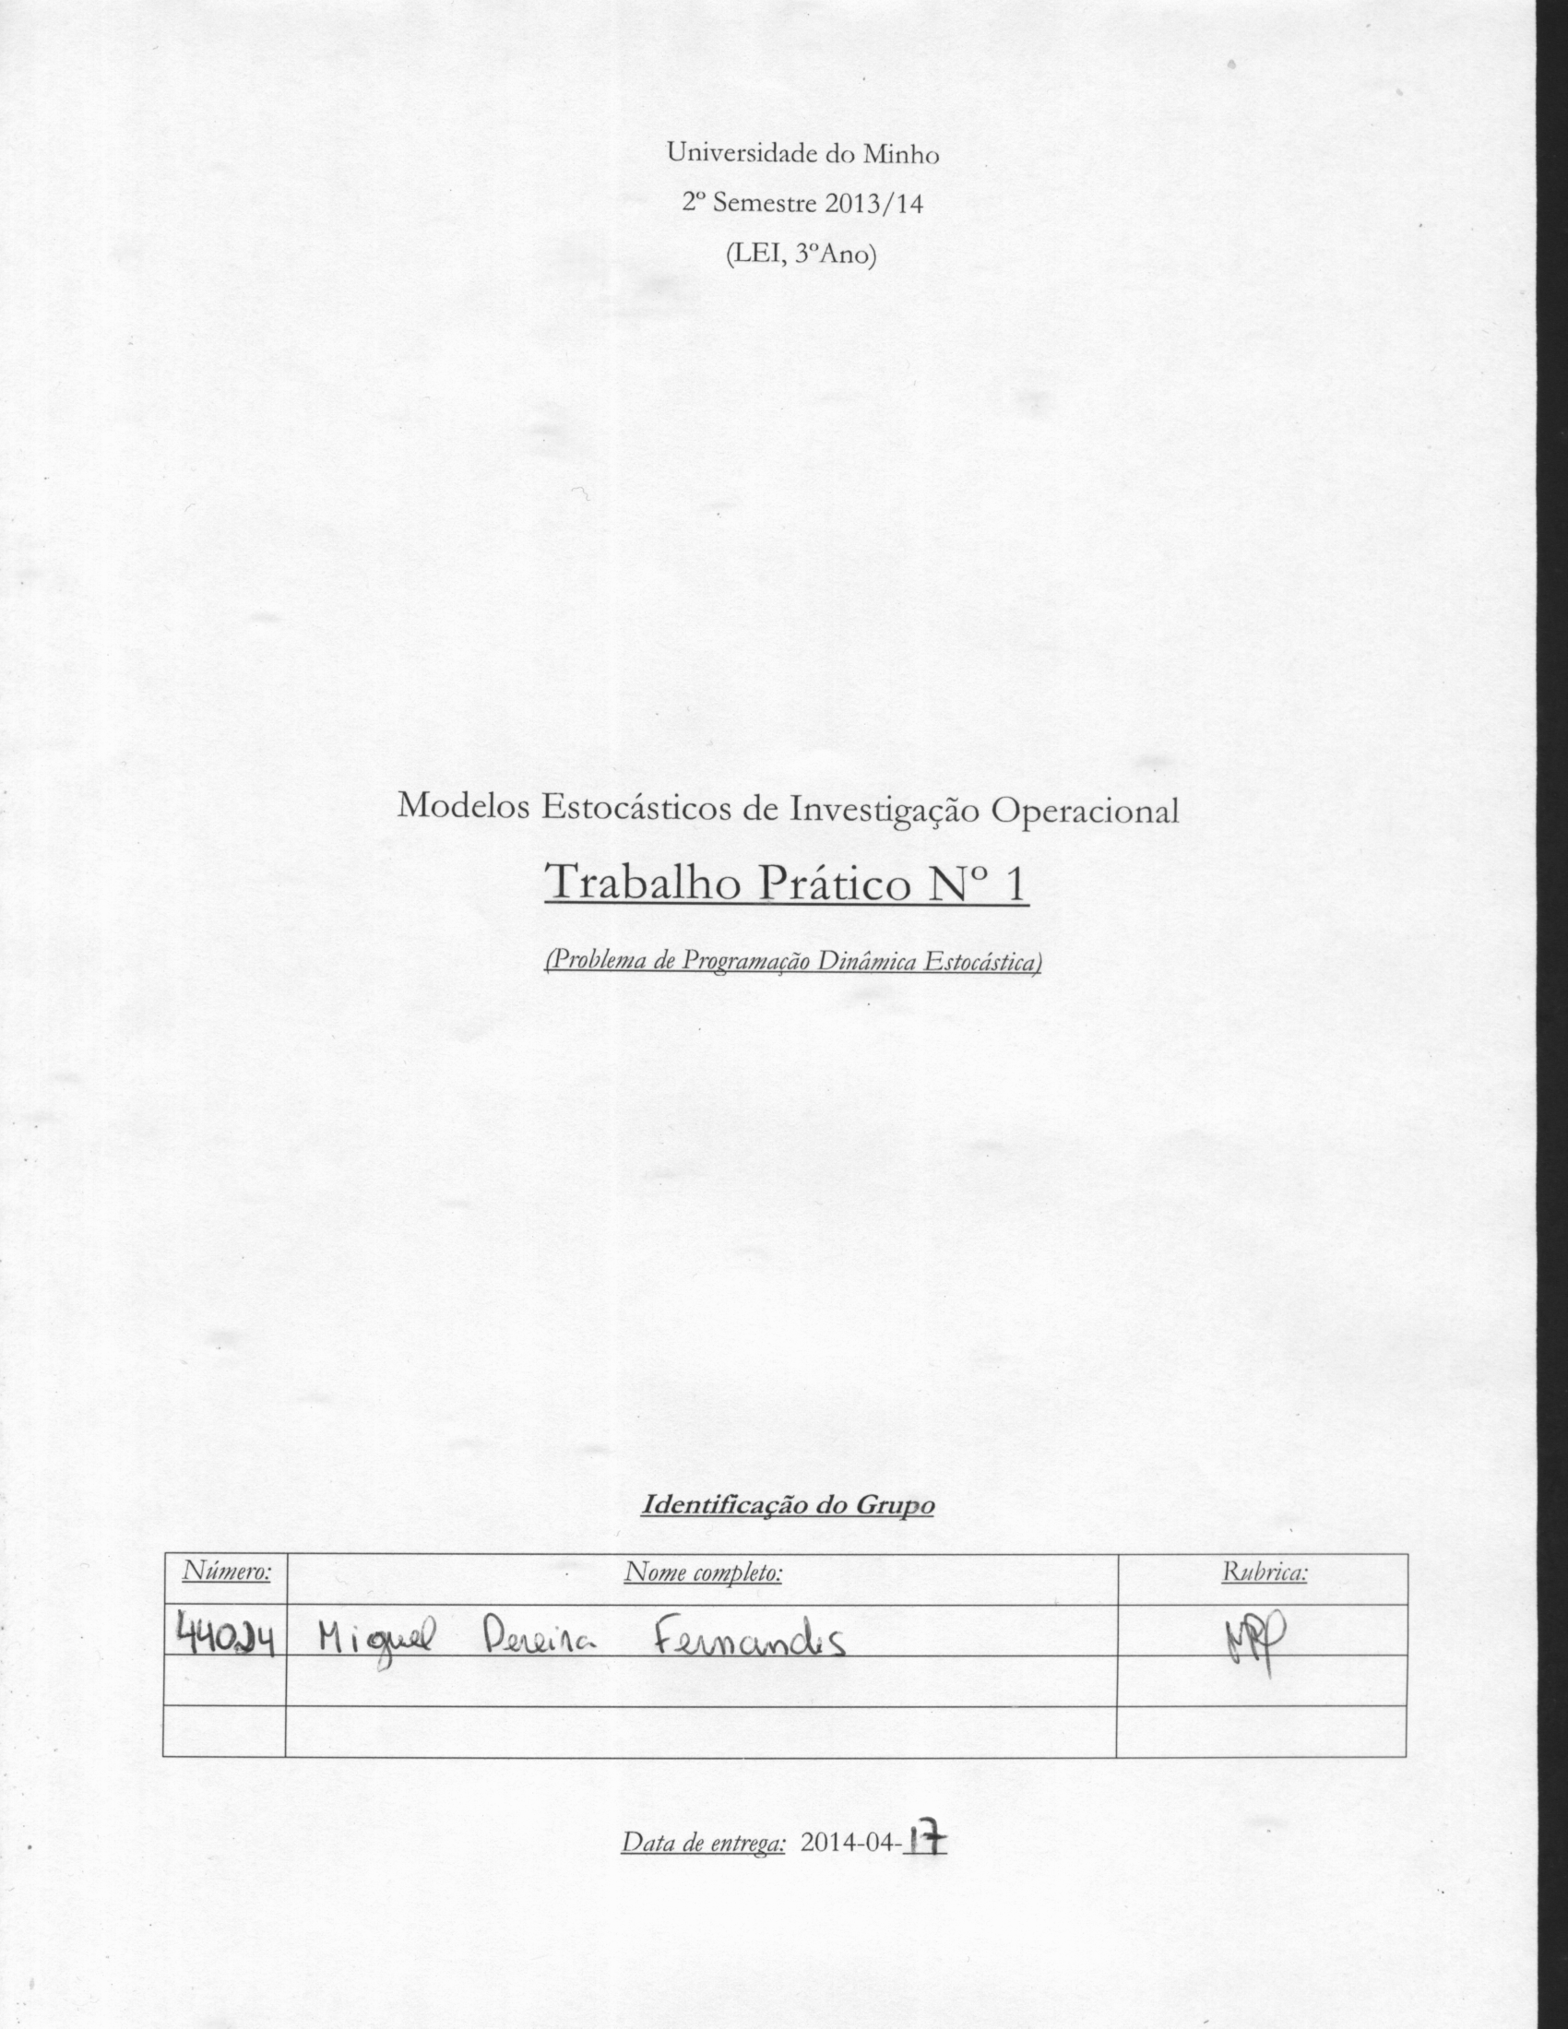

# Considerações Iniciais

Após análise do problema definiram-se como:

* Estágios 🡪 início de cada semana
* Estados 🡪 fábrica em funcionamento (1), fábrica parada (0)
* Decisões 🡪 empresa a contratar para a manutenção de rotina e empresa a contratar para a manutenção extraordinária.

Em seguida irão ser apresentados as matrizes de transição e de contribuição dos três casos de estudo propostos. Começaremos no entanto por definir os pontos comuns a todos os casos de estudo.

A rede de transição dos três casos é seguinte (apenas os valores do PMR, TMR, PRE e TRE variam):

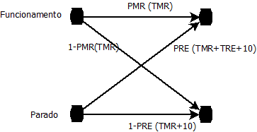

Apesar de existirem apenas duas empresas concorrentes irão ser consideradas sempre quatro propostas concorrentes: AA (Concorrente 1), AB (Concorrente 2), BB (Concorrente 3) e BA (Concorrente 4) em que, por exemplo, AA corresponde a contratar a companhia A para manutenção de rotina e contratar também a companhia A para a manutenção extraordinária.

Para aplicar o “algoritmo de iteração de valor” foi desenvolvida uma aplicação Windows Forms em C# no Visual Studio 2012, no qual é possível carregar as matrizes de transição e contribuição dos vários concorrentes e selecionar o número de iterações a realizar.

No anexo “Outro anexos” tem um figura com o aspecto geral da aplicação, contudo todo o código, relatório e executável da aplicação estão disponíveis em: <https://github.com/migpfernandes/meio_ProgDin.git>

# Casos de estudo

## CASO 1

### AA

Matriz de Transição:

|  |  |  |
| --- | --- | --- |
|  | 0 | 1 |
| 0 | 0.45 | 0.55 |
| 1 | 0.3 | 0.7 |

Matriz de Contribuições:

|  |  |  |
| --- | --- | --- |
|  | 0 | 1 |
| 0 | 11 | 13 |
| 1 | 1 | 1 |

### AB

Matriz de Transição:

|  |  |  |
| --- | --- | --- |
|  | 0 | 1 |
| 0 | 0.3 | 0.7 |
| 1 | 0.3 | 0.7 |

Matriz de Contribuições:

|  |  |  |
| --- | --- | --- |
|  | 0 | 1 |
| 0 | 11 | 15 |
| 1 | 1 | 1 |

### BB

Matriz de Transição:

|  |  |  |
| --- | --- | --- |
|  | 0 | 1 |
| 0 | 0.3 | 0.7 |
| 1 | 0.05 | 0.95 |

Matriz de Contribuições:

|  |  |  |
| --- | --- | --- |
|  | 0 | 1 |
| 0 | 16 | 20 |
| 1 | 6 | 6 |

### BA

Matriz de Transição:

|  |  |  |
| --- | --- | --- |
|  | 0 | 1 |
| 0 | 0.45 | 0.55 |
| 1 | 0.05 | 0.95 |

Matriz de Contribuições:

|  |  |  |
| --- | --- | --- |
|  | 0 | 1 |
| 0 | 16 | 18 |
| 1 | 6 | 6 |

## CASO 2

### AA

Matriz de Transição:

|  |  |  |
| --- | --- | --- |
|  | 0 | 1 |
| 0 | 0.4 | 0.6 |
| 1 | 0.2 | 0.8 |

Matriz de Contribuições:

|  |  |  |
| --- | --- | --- |
|  | 0 | 1 |
| 0 | 11 | 13 |
| 1 | 1 | 1 |

### AB

Matriz de Transição:

|  |  |  |
| --- | --- | --- |
|  | 0 | 1 |
| 0 | 0.25 | 0.75 |
| 1 | 0.2 | 0.8 |

Matriz de Contribuições:

|  |  |  |
| --- | --- | --- |
|  | 0 | 1 |
| 0 | 11 | 17 |
| 1 | 1 | 1 |

### BB

Matriz de Transição:

|  |  |  |
| --- | --- | --- |
|  | 0 | 1 |
| 0 | 0.25 | 0.75 |
| 1 | 0.1 | 0.9 |

Matriz de Contribuições:

|  |  |  |
| --- | --- | --- |
|  | 0 | 1 |
| 0 | 16 | 22 |
| 1 | 6 | 6 |

### BA

Matriz de Transição:

|  |  |  |
| --- | --- | --- |
|  | 0 | 1 |
| 0 | 0.4 | 0.6 |
| 1 | 0.1 | 0.9 |

Matriz de Contribuições:

|  |  |  |
| --- | --- | --- |
|  | 0 | 1 |
| 0 | 16 | 18 |
| 1 | 6 | 6 |

## CASO 3

### AA

Matriz de Transição:

|  |  |  |
| --- | --- | --- |
|  | 0 | 1 |
| 0 | 0.4 | 0.6 |
| 1 | 0.3 | 0.7 |

Matriz de Contribuições:

|  |  |  |
| --- | --- | --- |
|  | 0 | 1 |
| 0 | 11 | 13 |
| 1 | 1 | 1 |

### AB

Matriz de Transição:

|  |  |  |
| --- | --- | --- |
|  | 0 | 1 |
| 0 | 0.25 | 0.75 |
| 1 | 0.3 | 0.7 |

Matriz de Contribuições:

|  |  |  |
| --- | --- | --- |
|  | 0 | 1 |
| 0 | 11 | 17 |
| 1 | 1 | 1 |

### BB

Matriz de Transição:

|  |  |  |
| --- | --- | --- |
|  | 0 | 1 |
| 0 | 0.25 | 0.75 |
| 1 | 0.05 | 0.95 |

Matriz de Contribuições:

|  |  |  |
| --- | --- | --- |
|  | 0 | 1 |
| 0 | 15 | 21 |
| 1 | 5 | 5 |

### BA

Matriz de Transição:

|  |  |  |
| --- | --- | --- |
|  | 0 | 1 |
| 0 | 0.4 | 0.6 |
| 1 | 0.05 | 0.95 |

Matriz de Contribuições:

|  |  |  |
| --- | --- | --- |
|  | 0 | 1 |
| 0 | 15 | 17 |
| 1 | 5 | 5 |

# Resultados

## Caso 1

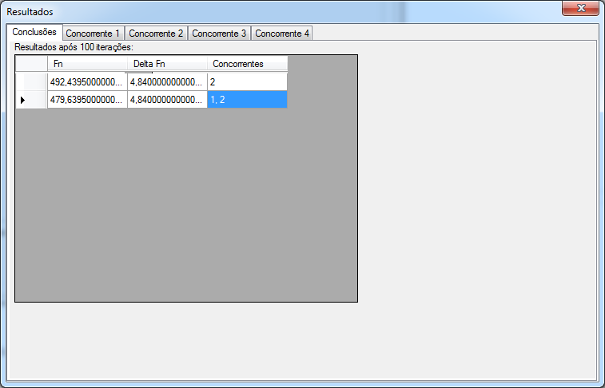

Após análise dos dados resultantes da aplicação do “algoritmo de iteração de valor” durante 100 estágios, conclui-se que o gestor da fábrica deverá optar por selecionar a empresa A para a manutenção de rotina e a empresa B para a manutenção extraordinária, podendo esperar um gasto médio de 4,84 U.M. por semana a longo prazo.

## Caso 2

## 

Após análise dos dados resultantes da aplicação do “algoritmo de iteração de valor” durante 100 estágios, conclui-se que o gestor da fábrica deverá optar por selecionar a empresa A para a manutenção de rotina e para a manutenção extraordinária, podendo esperar um gasto médio de 3,8 U.M. por semana a longo prazo.

## Caso 3

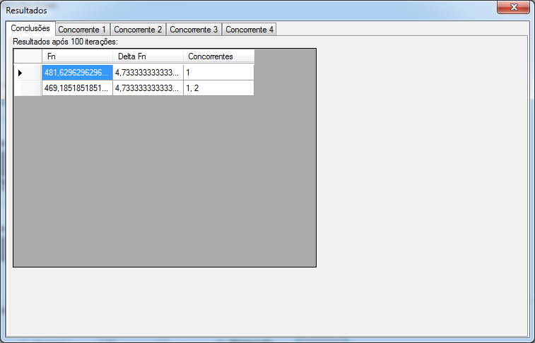

Após análise dos dados resultantes da aplicação do “algoritmo de iteração de valor” durante 100 estágios, conclui-se que o gestor da fábrica deverá optar por selecionar a empresa A para a manutenção de rotina e para a manutenção extraordinária, podendo esperar um gasto médio de 3,8 U.M. por semana a longo prazo.

# Anexo A

CASO 1:

, PMR, TMR, PRE, TRE

Companhia A, 0.7, 52, 0.55, 2

Companhia B, 0.95, 312, 0.7, 4

CASO 2:

, PMR, TMR, PRE, TRE

Companhia A, 0.8, 52, 0.6, 2

Companhia B, 0.9, 312, 0.75, 6

CASO 3:

, PMR, TMR, PRE, TRE

Companhia A, 0.7, 52, 0.6, 2

Companhia B, 0.95, 260, 0.75, 6

Nº inteiro escolhido (p/ controlo) = 999

# Outros anexos

